TỔNG LIÊN ĐOÀN LAO ĐỘNG VIỆT NAM

**TRƯỜNG ĐẠI HỌC TÔN ĐỨC THẮNG**

**KHOA CÔNG NGHỆ THÔNG TIN**



**HỆ CƠ SỞ DỮ LIỆU**

**BÀI TẬP LỚN**

*Người hướng dẫn*: **ThS Trần Thanh Trâm**

**TS Trần Thanh Phước**

*Người thực hiện*: **ĐẠO THANH HƯNG - 52100550**

Lớp **: 21050281**

Khoá  **: 25**

**THÀNH PHỐ HỒ CHÍ MINH, NĂM 2022**

TỔNG LIÊN ĐOÀN LAO ĐỘNG VIỆT NAM

**TRƯỜNG ĐẠI HỌC TÔN ĐỨC THẮNG**

**KHOA CÔNG NGHỆ THÔNG TIN**



**HỆ CƠ SỞ DỮ LIỆU**

**BÀI TẬP LỚN**

Người hướng dẫn: **Ths Trần Thanh Trâm**

**TS Trần Thanh Phước**

Người thực hiện: **ĐẠO THANH HƯNG - 52100550**

Lớp **: 21050281**

Khoá  **: 25**

**THÀNH PHỐ HỒ CHÍ MINH, NĂM 2022**

LỜI CẢM ƠN

“Để hoàn thành tiểu luận này, em xin gửi lời cảm ơn chân thành đến:

Ban giám hiệu trường Đại Học Tôn Đức Thắng vì đã tạo điều kiện về cơ sở vật chất với hệ thống thư viện hiện đại, đa dạng các loại sách, tài liệu thuận lợi cho việc tìm kiếm, nghiên cứu thông tin.

Xin cảm ơn hai giảng viên bộ môn - ThS Trần Thanh Trâm, TS Trần Thanh Phước đã giảng dạy tận tình, chi tiết để em có đủ kiến thức và vận dụng chúng vào bài tiểu luận này. Do chưa có nhiều kinh nghiệm làm để tài cũng như những hạn chế về kiến thức, trong bài tiểu luận chắc chắn sẽ không tránh khỏi những thiếu sót. Rất mong nhận được sự nhận xét, ý kiến đóng góp, phê bình từ phía thầy cô để bài tiểu luận được hoàn thiện hơn.

Lời cuối cùng, em xin kính chúc thầy cô nhiều sức khỏe, thành công và hạnh phúc.”.

**ĐỒ ÁN ĐƯỢC HOÀN THÀNH**

**TẠI TRƯỜNG ĐẠI HỌC TÔN ĐỨC THẮNG**

Tôi xin cam đoan đây là sản phẩm đồ án của riêng tôi và được sự hướng dẫn của Ths Trần Thanh Trâm / TS Trần Thanh Phước. Các nội dung nghiên cứu, kết quả trong đề tài này là trung thực và chưa công bố dưới bất kỳ hình thức nào trước đây. Những số liệu trong các bảng biểu phục vụ cho việc phân tích, nhận xét, đánh giá được chính tác giả thu thập từ các nguồn khác nhau có ghi rõ trong phần tài liệu tham khảo.

Ngoài ra, trong đồ án còn sử dụng một số nhận xét, đánh giá cũng như số liệu của các tác giả khác, cơ quan tổ chức khác đều có trích dẫn và chú thích nguồn gốc.

**Nếu phát hiện có bất kỳ sự gian lận nào tôi xin hoàn toàn chịu trách nhiệm về nội dung đồ án của mình.** Trường đại học Tôn Đức Thắng không liên quan đến những vi phạm tác quyền, bản quyền do tôi gây ra trong quá trình thực hiện (nếu có).

*TP. Hồ Chí Minh, ngày 5 tháng 12 năm 2022*

*Tác giả*

*(ký tên và ghi rõ họ tên)*

*Đạo Thanh Hưng*

PHẦN XÁC NHẬN VÀ ĐÁNH GIÁ CỦA GIẢNG VIÊN

**Phần xác nhận của GV hướng dẫn**

_______________________________________________________________________________________________________________________________________________________________________________________________________________________________________________________________________________________________________________________________________________________________________________________________________________

Tp. Hồ Chí Minh, ngày tháng năm

(kí và ghi họ tên)

**Phần đánh giá của GV chấm bài**

_______________________________________________________________________________________________________________________________________________________________________________________________________________________________________________________________________________________________________________________________________________________________________________________________________________

Tp. Hồ Chí Minh, ngày tháng năm

(kí và ghi họ tên)

TÓM TẮT

MỤC LỤC

LỜI CẢM ƠN i

PHẦN XÁC NHẬN VÀ ĐÁNH GIÁ CỦA GIẢNG VIÊN iii

TÓM TẮT iv

MỤC LỤC 1

MÔ TẢ NGHIỆP VỤ 13

CHƯƠNG 1 – PHÂN TÍCH CƠ SỞ DỮ LIỆU 14

1.1 Các mối quan hệ giữa các thực thể 14

1.2 Mô hình ERD 14

1.3 Chuyển mô hình ERD sang mô hình quan hệ 15

CHƯƠNG 2 – XÂY DỰNG CƠ SỞ DỮ LIỆU VỚI NGÔN NGỮ SQL 16

2.1 Tạo bảng cho các mô hình quan hệ 16

2.2 Tạo hai function để thêm dữ liệu vào các bảng 18

2.2.1 Function thêm dữ liệu vào bảng Nhân viên 18

2.2.2 Function thêm dữ liệu vào bảng Dự án 19

2.2.3 Tạo một trigger để ràng buộc khóa ngoại, ràng buộc miền giá trị 20

CHƯƠNG 3 – TRIỂN KHAI BÀI TẬP BẰNG NGÔN NGỮ PYTHON 22

3.1 Câu 1 22

3.2 Câu 2 22

MÔ TẢ NGHIỆP VỤ

Một công ty sản xuất phần mềm cần xây dựng cơ sở dữ liệu quản lí thông tin về nhân sự trong công ty. Công ty sẽ gồm nhiều đội nhóm, mỗi đội nhóm có mã số, tên nhóm. Mỗi đội nhóm sẽ được công ty phân công giao nhiệm vụ thực hiện các dự án mà khách hàng đặt ra, dự án sẽ có mã dự án, tên dự án. Mỗi đội nhóm sẽ có nhiều nhân viên nhưng chỉ có duy nhất một nhân viên làm trưởng nhóm. Thông tin của nhân viên bao gồm mã nhân viên, họ tên, ngày sinh, quê quán. Với nhân viên lập trình sẽ có thêm thông tin về tên nhóm của nhân viên, ngôn ngữ lập trình chính mà nhân viên đó sử dụng để lập trình, với nhân viên kiểm thử sẽ có thêm thông tin về loại kiểm thử: thủ công hoặc là tự động. Một nhân viên chỉ làm việc cho 1 đội nhóm và nhân viên phải tham gia vào tất cả các dự án mà đội nhóm đã được giao. Khi nhân viên tham gia vào bất cứ dự án nào cần lưu lại thông tin tham gia dự án gồm: nhiệm vụ, ngày giao, ngày hoàn thành, nhận xét.

CHƯƠNG 1 – PHÂN TÍCH CƠ SỞ DỮ LIỆU

1.1 Các mối quan hệ giữa các thực thể

- Quan hệ 1-n:

+ Thực thể nhóm và thực thể nhân viên. Một nhóm sẽ có nhiều nhân viên, một nhân viên chỉ làm việc cho một nhóm.

+ Thực thể nhóm và thực thể dự án. Một nhóm sẽ nhận nhiều dự án, một dự án chỉ được làm bởi một nhóm.

- Quan hệ n-n: Thực thể nhân viên và thực thể dự án, một nhân viên có thể tham gia vào làm nhiều dự án, một dự án có thể được làm bởi nhiều nhân viên.

- Quan hệ cha con:

+ Nhân viên lập trình được kế thừa từ thực thể nhân viên.

+ Nhân viên kiểm thử được kế thừa từ thực thể nhân viên.

- Quan hệ 1-1: Thực thể nhân viên và thực thể nhóm. Một nhóm chỉ có duy nhất một nhân viên làm trưởng nhóm. Một nhân viên có thể là trưởng nhóm của một nhóm duy nhất hoặc không là trưởng nhóm của bất kì nhóm nào.

- Quan hệ giữa thực thể mạnh và thực thể yếu: Thực thể nhân viên và thực thể thân nhân. Thực thể nhân viên là thực thể mạnh, thực thể thân nhân là thực thể yếu.

1.2 Mô hình ERD

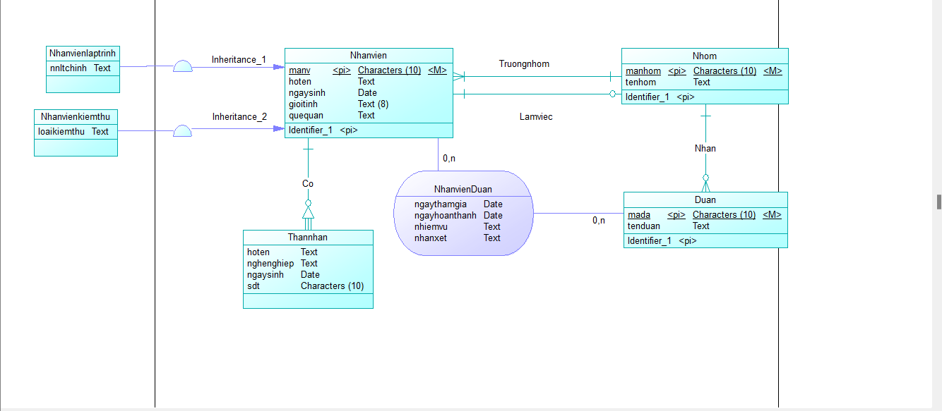

1.3 Chuyển mô hình ERD sang mô hình quan hệ

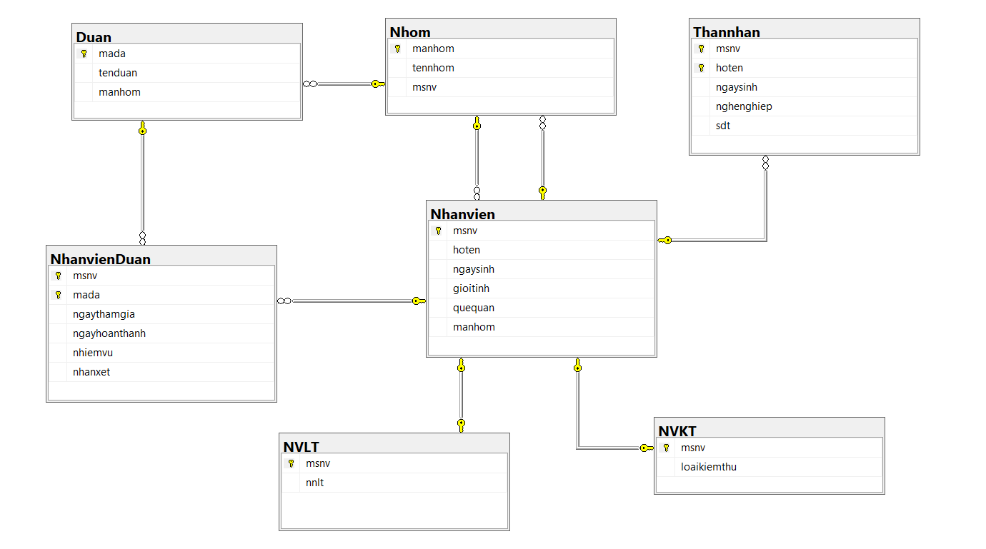

CHƯƠNG 2 – XÂY DỰNG CƠ SỞ DỮ LIỆU VỚI NGÔN NGỮ SQL

2.1 Tạo bảng cho các mô hình quan hệ

- Bảng Nhân viên có thuộc tính khóa chính là msnv (mã số nhân viên) và khóa ngoại manhom(mã nhóm) tham chiếu tới thuộc tính khóa chính manhom trong bảng Nhóm.

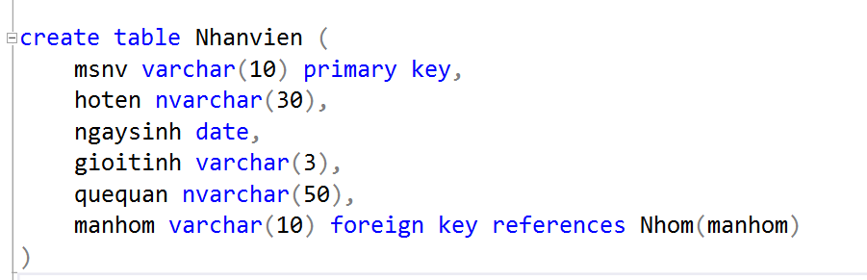

- Bảng Nhóm có thuộc tính khóa chính là manhom (mã nhóm) và khóa ngoại msnv(mã số nhân viên) tham chiếu tới thuộc tính khóa chính msnv trong bảng Nhân viên.

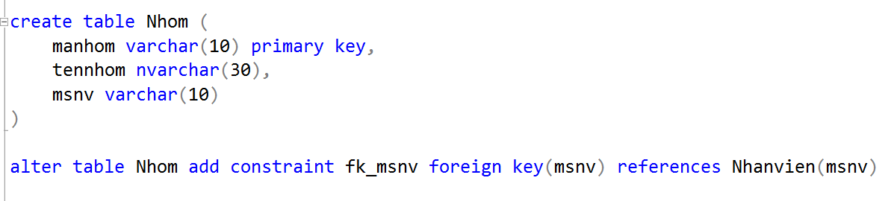

- Bảng Dự án có thuộc tính khóa chính là mada (mã dự án) và khóa ngoại manhom (mã nhóm) tham chiếu tới thuộc tính khóa chính manhom trong bảng Nhóm.

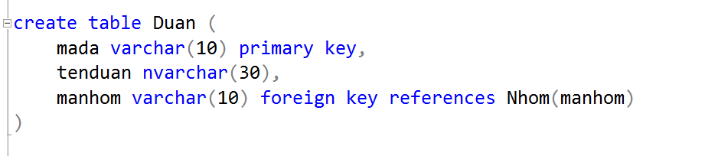

- Bảng Nhân viên dự án có thuộc tính mada (mã dự án) và msnv (mã số nhân viên) làm khóa chính. Từng thành phần trong khóa chính mada và msnv lần lượt là hai khóa ngoại tham chiếu tới thuộc tính khóa chính mada trong bảng Dự án và thuộc tính khóa chính msnv trong bảng Nhân viên.

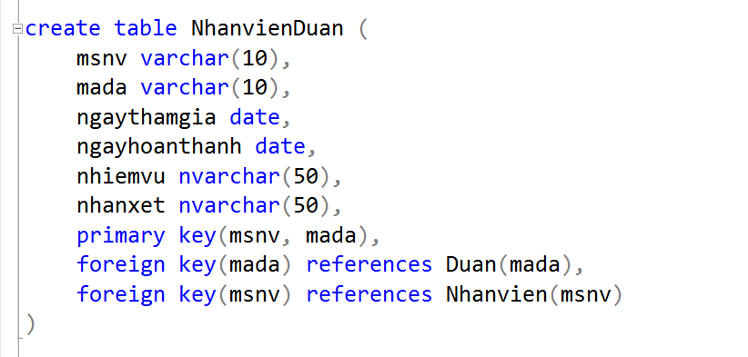

- Bảng Nhân viên lập trình và Nhân viên kiểm thử có thuộc tính msnv (mã số nhân viên) vừa là khóa chính vừa là khóa ngoại tham chiếu tới thuộc tính khóa chính msnv trong bảng Nhân viên.

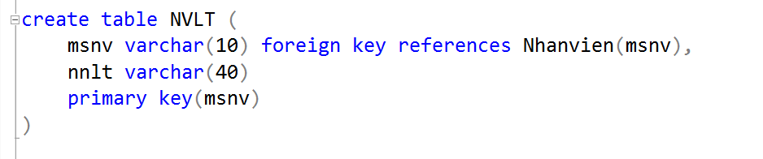

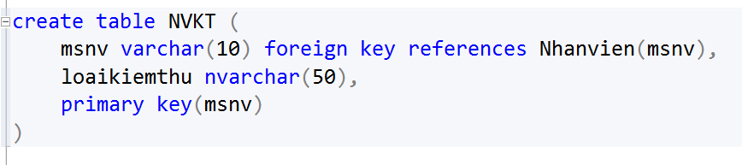

- Bảng Thân nhân có thuộc tính msnv (mã số nhân viên) và khóa riêng phần hoten (họ tên) làm khóa chính. Thuộc tính msnv (mã số nhân viên) là khóa ngoại tham chiếu tới thuộc tính khóa chính msnv trong bảng Nhân viên.

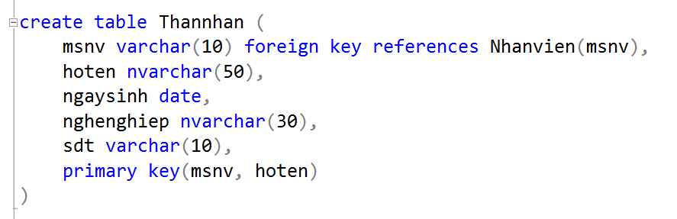

2.2 Tạo hai function để thêm dữ liệu vào các bảng

2.2.1 Function thêm dữ liệu vào bảng Nhân viên

Trong phần này sẽ gồm có một function genID có tham số đầu vào là mã nhóm để phát sinh khóa chính (mã số nhân viên) tự động theo quy tắc <tên mã nhóm + số thứ tự gồm 3 chữ số>, ví dụ: DD001, DD002,…Và một procedure add_nv để hỗ trợ cho việc chèn dữ liệu vào bảng.

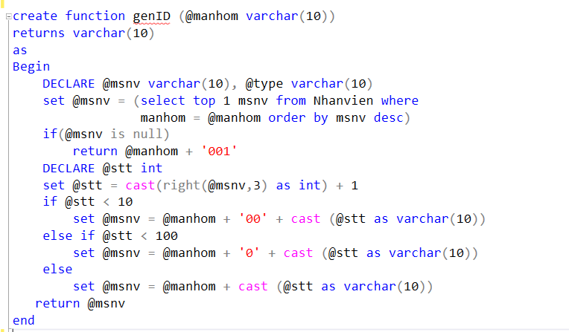



2.2.2 Function thêm dữ liệu vào bảng Dự án

Trong phần này sẽ gồm có một function genID_DA để phát sinh khóa chính (mã dự án) tự động theo quy tắc <Duan + số thứ tự gồm 3 chữ số>, ví dụ: Duan001, Duan002,…Và một procedure add_da để hỗ trợ cho việc chèn dữ liệu vào bảng.

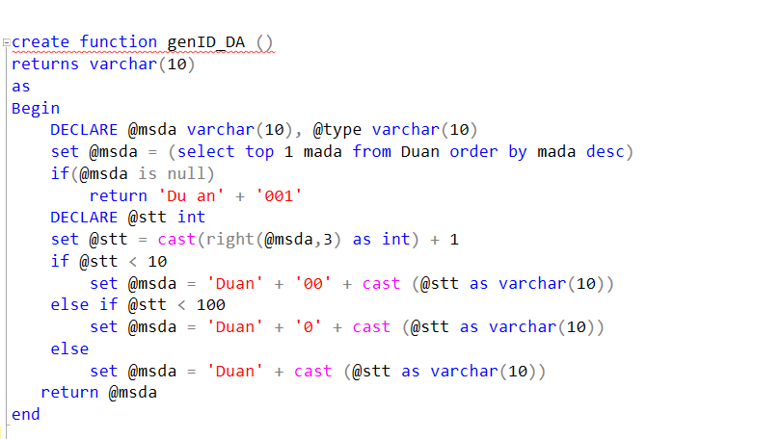

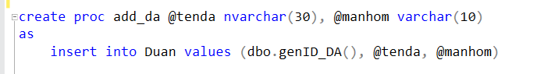

2.2.3 Tạo một trigger để ràng buộc khóa ngoại, ràng buộc miền giá trị

Trong phần này tạo một trigger traddNVKT trên bảng Nhân viên kiểm thử . Trigger sẽ kiểm tra xem mã nhân viên (khóa ngoại) người dùng nhập vào đã tồn tại trong bảng Nhân viên hay chưa và kiểm tra xem loại kiểm thử có phải là Tudong hoặc Thucong hay không. Nếu không thỏa mãn một trong hai ràng buộc trên thì rollback tran, tức là quay lại trạng thái trước khi dữ liệu được chèn vào.

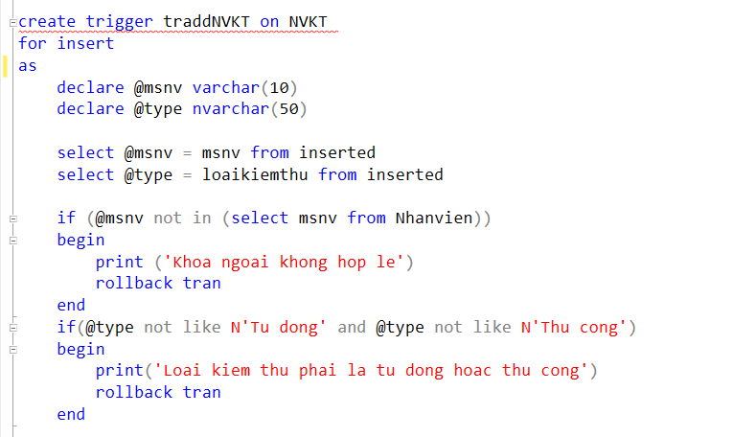

CHƯƠNG 3 – TRIỂN KHAI BÀI TẬP BẰNG NGÔN NGỮ PYTHON

3.1 Câu 1

- Hàm lấy ra tất cả các thực thể:

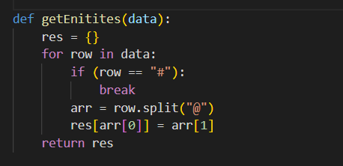

* Hàm lấy ra tất cả các mối quan hệ giữa các thực thể:

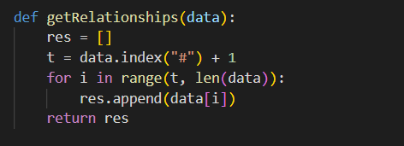

* Hàm trả về khóa chính:

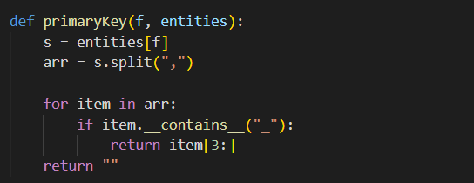

* Hàm trả về khóa riêng phần của thực thể yếu:

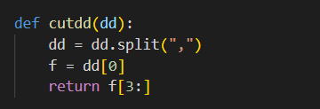

* Hàm trả về các thuộc tính của thực thể yếu:

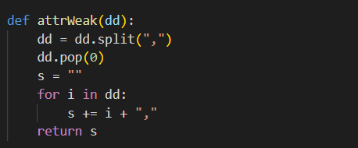

* Hàm chỉnh sửa dữ liệu để ghi ra file:

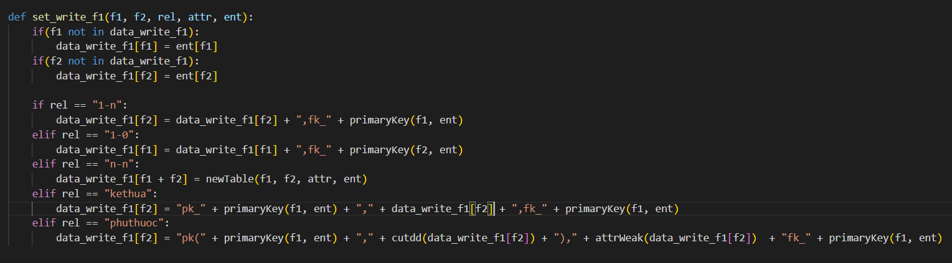

* Hàm phát sinh quan hệ mới của mối quan hệ n-n:

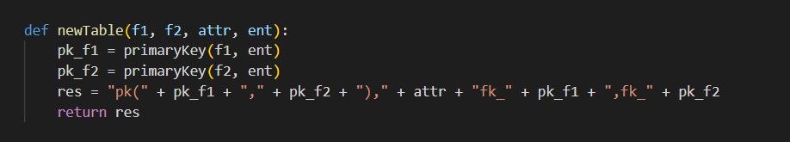

* Hàm chuyển đổi ERD sang mô hình quan hệ:

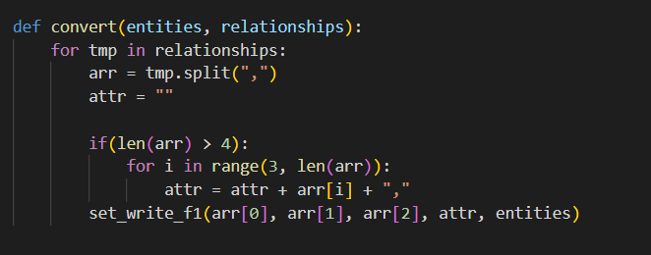

* Biến kiểu dict để lưu trữ dữ liệu để ghi ra file:



* Đọc file và ghi file:

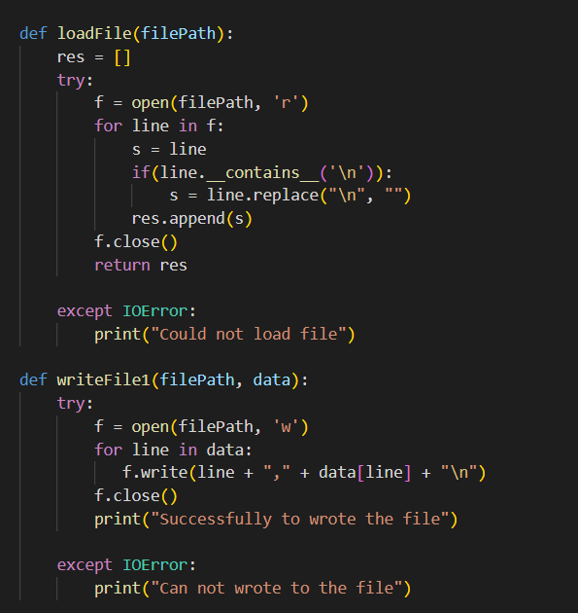

* Hàm main để thực thi câu một:

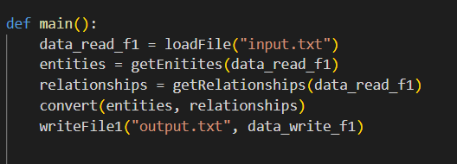

* Dữ liệu file input.txt đầu vào:

+ Phần trên dấu # là các thực thể và thuộc tính của chúng:

* @ để ngăn cách tên thực thể và các thuộc tính của thực thể.
* Dấu phẩy để ngăn cách các thuộc tính với nhau.
* Khóa chính sẽ có tiền tố <pk_> trước tên thuộc tính.
* Khóa riêng phần sẽ có tiền tố <dd_> trước tên thuộc tính.

+ Phần dưới dấu # là mối quan hệ giữa các thực thể:

* Thực thể, mối quan hệ giữa chúng sẽ được ngăn cách bởi dấu phẩy.
* Quan hệ 1-0 (bản chất là 1-1) để phục vụ cho việc xác định khóa ngoại trở nên dễ hơn.
* Quan hệ n-n sẽ có thêm thuộc tính riêng của nó ở sau.

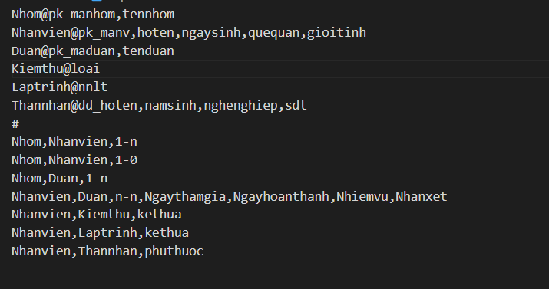

* Output thu được:

Các bảng, thuộc tính và các mối quan hệ giữa chúng được thể hiện bởi liên kết giữa khóa chính và khóa ngoại với nhau.

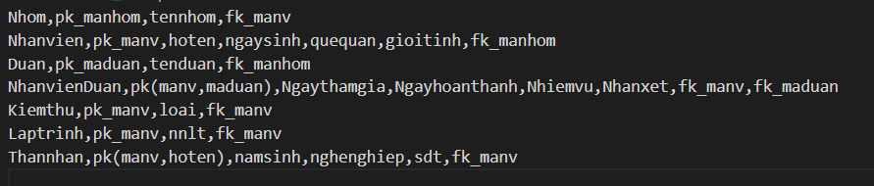

3.2 Câu 2

- Import thư viện itertools:



* Hàm lấy ra các phụ thuộc hàm:

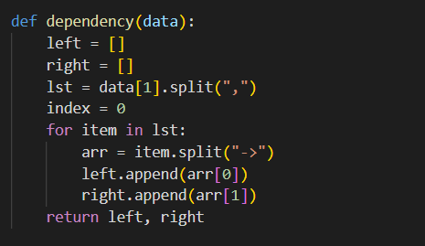

* Hàm lấy ra lược đồ cơ sở dữ liệu:



* Hai hàm phụ trợ cho việc xử lý:

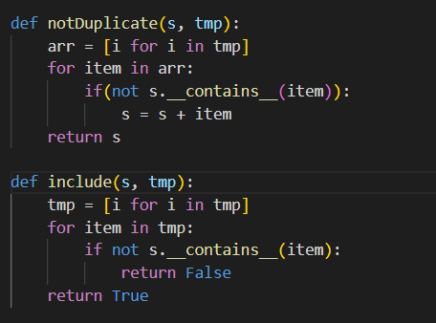

- Hàm tìm bao đóng của tập thuộc tính truyền vào:

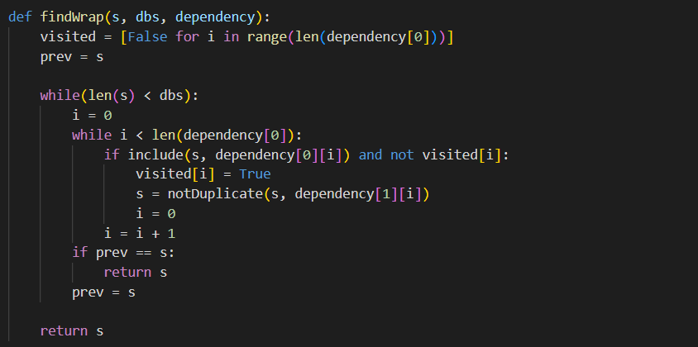

- Hàm tìm thuộc tính Li:

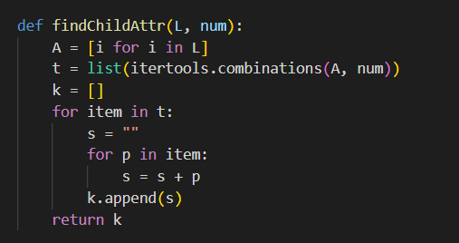

- Hàm tìm tất cả khóa:

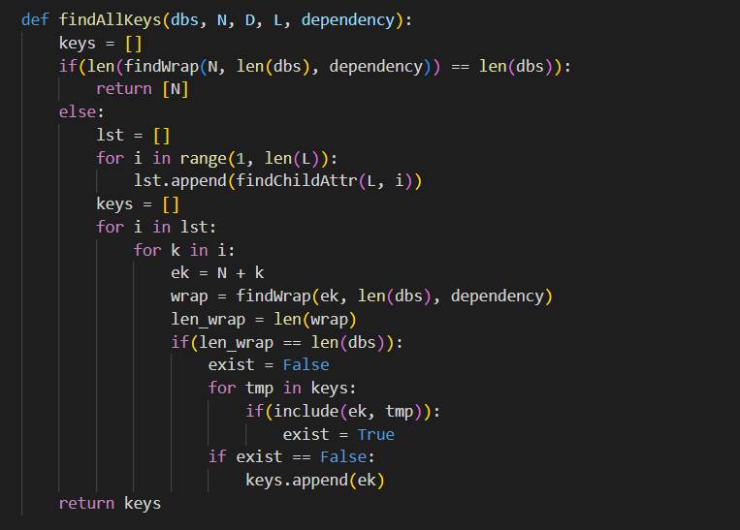

- Hai hàm tìm thuộc tính UL hoặc UR, tìm thuộc tính xuất hiện trong tập này nhưng không xuất hiện trong tập kia:

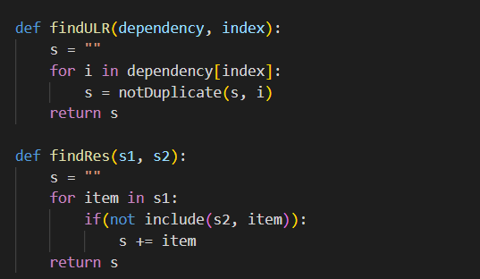

- Đọc file và ghi file:

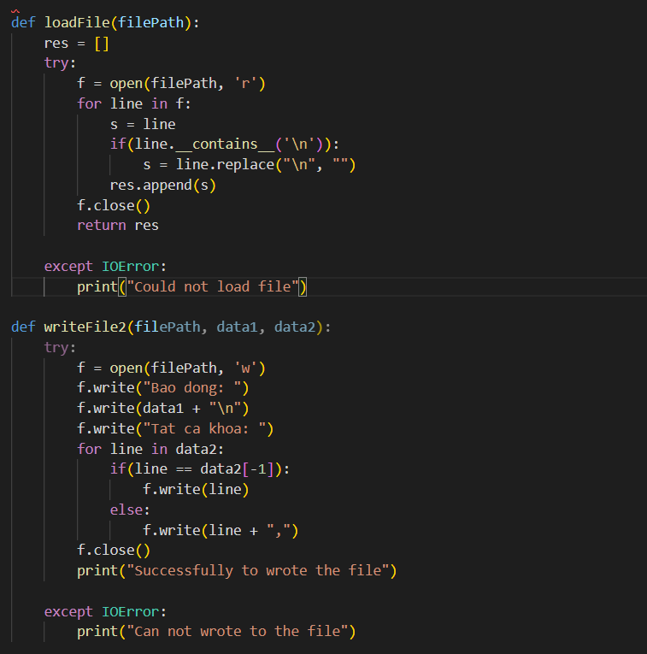

- Hàm main thực thi tất cả hàm:

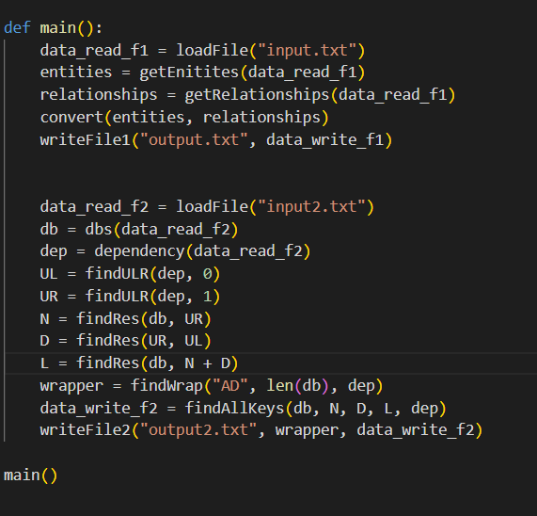

- Dữ liệu input đầu vào:

+ Dòng 1 là U(R, F) = ABCDEG

+ Dòng 2 là các phụ thuộc hàm.

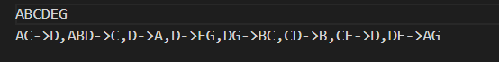

- Dữ liệu output thu được:

+ Dòng 1 là bao đóng tìm được của tập thuộc tính truyền vào.

+ Dòng 2 là các khóa tìm được.

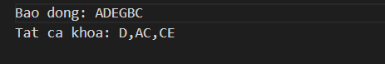

**TÀI LIỆU THAM KHẢO**

**Tiếng Việt**

1. Slide bài giảng môn hệ CSDL

**PHỤ LỤC**